SAP Concur リリース ノート
製品共通の今後の変更予定
Professional Edition、Standard Edition、および Small Business Edition に適用
月 | 対象
リリース日: 2020 年 6 月 20 日  英語版の投稿:  6 月 19 日 金曜日 18:00 AM 太平洋時間 | SAP Concur をお使いのお客様 最終版
このドキュメントの変更予定は、複数の SAP Concur ソリューションまたはサービスに適用され、今後のリリースで提供される予定です。単一の製品やサービスに適用される変更予定について:
- Professional Edition については、Professional Edition リリース ノートをご参照ください。
- Standard Edition については、Standard Edition リリース ノートをご参照ください。
- Small Business Edition については、Small Business Edition リリース ノートをご参照ください。
（日本語のリリースノートはこちらのページからアクセスしてください）
このドキュメントに記載されている新機能および機能変更の実装を延期（あるいは完全に削除）する権利は SAP Concur が所有するものとします。
** 更新版 **
2020 年 6 月のリリースは限定的なリリースになります。限定的なリリースに含まれる機能の詳細については、製品リリースノートをご参照ください。
コンテンツ
今後の変更予定 1
認証 1
** 変更予定 ** シングル サインオン (SSO) セルフサービス オプション 1
ファイル転送のアップデート 9
** 変更予定 ** SSH キー認証を使用した必須 SFTP 9
財務統合 10
リリース: Xero Accounting 統合 10
サポート言語 11
** 変更予定 **タイの国パックに言語サポートを追加（タイ語） 11
リスト インポート 12
** 変更予定 ** リスト インポートの開始日と終了日が保存されなくなります 12
その他 13
** 変更予定 ** Imaging XML API エラー メッセージの更新 13
リリース: 一部の TLSv1.2 暗号が非サポートに（6 月 22 日） 14
Mobile 14
** 変更予定 ** Android / iPhone / iPad – Mobile PIN の廃止 14
製品設定 19
** 変更予定 ** カスタム フィールドの削除警告の更新 19
お客様へのお知らせ 21
ブラウザの認証および推奨環境 21
月次情報 - ブラウザの認証および推奨環境 21

法的免責事項
この提示物の内容は、SAP SE または SAP の関連会社の機密の専有情報であり、SAP SE またはそれぞれの SAP の関連会社の許可なく開示することはできません。この提示物は、SAP SE またはその関連会社とのライセンス契約またはその他何らかのサービス契約やサブスクリプション契約に拘束されることはありません。SAP SE およびその関連会社は、このドキュメントまたは関連の提示物に記載される業務を遂行する、またはそこに記述される機能を開発もしくはリリースする義務を負いません。このドキュメント、または関連の提示物、および SAP SE または SAP の関連会社の戦略並びに将来の開発物、製品、またはプラットフォームの方向性並びに機能はすべて、変更となる可能性があり、SAP SE およびその関連会社により随時、理由の如何を問わずに予告なしで変更される場合があります。このドキュメントに記載する情報は、何らかの具体物、コード、または機能を提供するという確約、約束、または法的義務には当たりません。このドキュメントは、商業性、特定目的への適合性、または非侵害性の黙示的保証を含めて、明示または黙示を問わず、いかなる種類の保証をも伴うものではありません。このドキュメントは情報提供のみを目的としており、契約に取り入れられることはありません。SAP SE およびその関連会社は、SAP SE または SAP の関連会社の意図的な不当行為または重大な過失に起因する損害を除き、このドキュメントの誤記または脱落について一切の責任を負わないものとします。
将来の見通しに関する記述はすべて、さまざまなリスクや不確定要素を伴うものであり、実際の結果は、予測とは大きく異なるものとなる可能性があります。読者は、これらの将来の見通しに関する記述に過剰に依存しないよう注意が求められ、購入の決定を行う際にはこれらに依拠するべきではありません。

今後の変更予定
以下の機能と変更は、今後のリリースで提供予定です。ただし実装を延期（あるいは完全に取り消し）する権利は SAP Concur が所有するものとします。

認証
この変更は、安全な認証を維持する SAP Concur の継続的な取り組みの一環です。

** 変更予定 ** シングル サインオン (SSO) セルフサービス オプション

対象製品: | Expense | Invoice | Request | Travel | その他
Edition | Professional、  Standard | Professional、  Standard | Professional、  Standard | Professional、  Standard | なし
情報の初回公開日 |  | 最終更新日 |  | 機能のリリース予定日
2018 年 6 月 |  | 2020 年 2 月 28 日 |  | 2020 年の第 2 四半期
このリリース ノートでは、前回の月次リリース以降の変更を黄色で強調表示しています。

概要
シングル サインオンにより、ユーザーは一組のログイン資格情報を使用して複数のアプリケーションにアクセスすることができます。現在、SAP Concur ソリューションには、ユーザー名およびパスワードの使用、またはユーザーの組織のログイン資格情報などのアイデンティティ プロバイダ (IdP) の資格情報のある SSO の使用、という 2 つのサインイン方法があります。
SAP Concur はシングル サインオン (SSO) 管理機能を SAP Concur 製品に追加予定です。これにより、SAP Concur をお使いのお客様が自分の組織に SSO を設定するためのセルフサービス オプションを提供します。SSO は現在、Expense、Invoice、Request、Travel でサポートされています。
新しいシングル サインオンの管理 (SSO) 機能は、既存の SSO 設定をお使いのお客様の代替ツールであり、現在組織で SSO の実装を検討しているお客様にとっては新しいツールです。既存の SSO 設定と新しい SSO セルフサービス ツールは、すべてのユーザーが新しい SSO セルフサービス ツールに移行するまで利用できます。
現在、SSOは [セキュリティ キー] ページを使用して設定できます。
新しい「SSO の管理」機能には、以下が含まれます。
- 組織で SSO を設定するためのセルフサービス オプション（この新機能は、すべてのお客様に対して自動的に利用可能になります）
- SAML 2.0 に準拠し、現在の業界標準である新しい SAML2 サービス
- プライバシーとセキュリティの問題に対処するための暗号化された SAML アサーション
- 会社レベルでの SSO の実施（SSO をオプションとして選択する機能も利用可能）
- 複数の ID プロバイダ（IdP）メタデータのアップロード機能
- SAP Concur サービス プロバイダ メタデータのダウンロード機能
サポートされる IdP には、ADFS、Azure AD、Okta、Ping、G Suite、Sitemaster、Centrify、OneLogin、VMWare Workplace One などの SAP Concur ソリューション標準 SAML 2.0 SAML アサーションを送信できる IdP が含まれます。

業務目的とユーザーへの利点
SSO を設定するためのセルフサービス オプションと、最終的に新しい SSO サービスに移行してユーザーの SSO を管理する必要がある既存の SSO をお使いのお客様向けのセルフサービス オプションを利用できます。

重要 – 従来の SSO をお使いのお客様の移行
「シングル サインオンの管理」機能は、従来の SSO をお使いのお客様が新しい SSO サービスへの移行に使用するツールです。お客様の管理者は機能を設定し、[シングル サインオンの管理] ページで新しい SSO サービスに接続します。
新しい SAML2 サービスは、既存の SSO サービスから独立しています。SAML2 で新しい SSO 接続を設定しても、既存の SSO 接続は中断されません。既存のお客様は、新しい SAML2 サービスに移行する間、従来の SSO のままにしておくことができます。

管理者への表示

Professional
適切なアクセス許可が割り当てられると（以下の構成情報を参照）、[管理] > [会社] メニューに新しい [認証管理] メニュー オプションが表示されます。[認証管理] メニューには、[シングル サインオンの管理] メニュー項目があります。
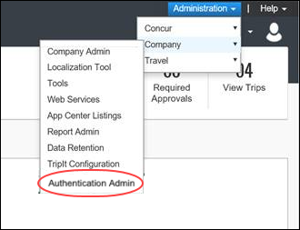
クリックすると、[シングル サインオンの管理] ページが表示されます。
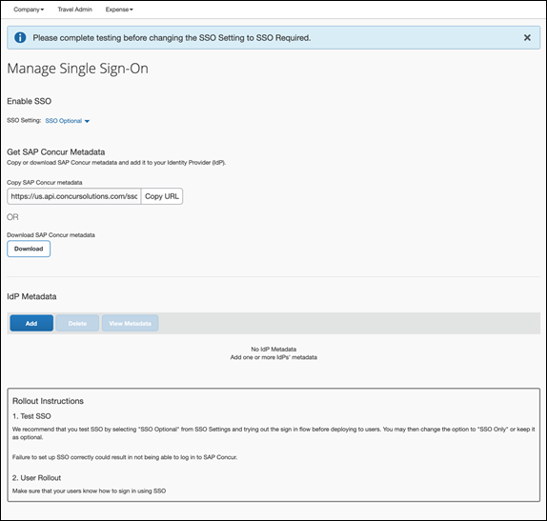

Standard
適切なアクセス許可が割り当てられると（以下の構成情報を参照）、[管理] > [会社] メニューに新しい [認証管理] メニュー項目が表示されます。[認証管理] メニューには、[シングル サインオンの管理] メニュー項目があります。
Travel を伴う/伴わない Expense、Invoice、Request
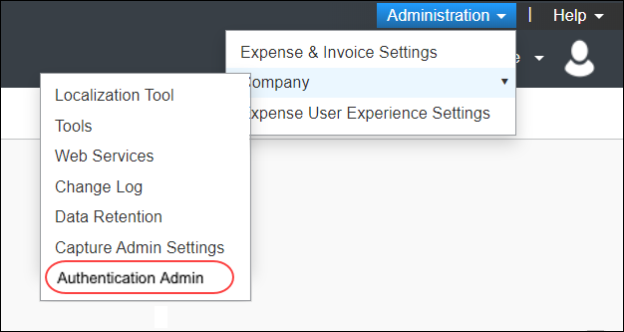
Travel のみ
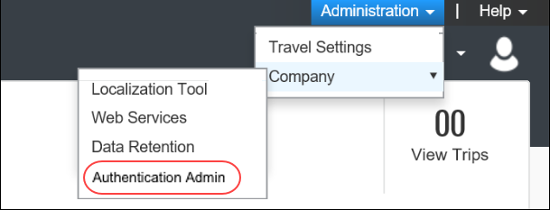
Travel が Expense と統合されている場合は、追加の手順が必要になる場合があります。[製品設定] の [Concur にアクセス] の下に、新しい [シングル サインオンの管理] セクションが表示されます。

[製品設定] の [Concur にアクセス] に、新しい [シングル サインオンの管理] セクションが表示されます。
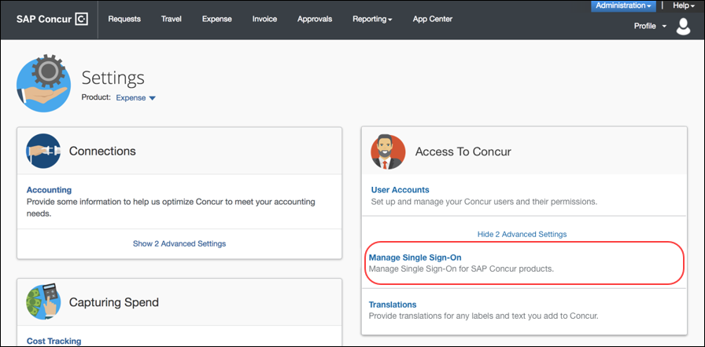
クリックすると、[シングル サインオンの管理] ページが表示されます。

設定とアクティブ化

PROFESSIONAL のみ

Concur Travel をお使いのお客様
組織管理（Travel）権限を持つすべてのユーザーに対して、新しい [認証管理] メニューが自動的に表示されます。
追加のユーザーにアクセスを提供するために、顧客は [管理] > [会社] > [組織管理] > [ロール管理]（左側メニュー）で組織管理（Travel）権限を割り当て、[出張予約] タブをクリックします。

Concur Travel をお使いではないお客様
適切な権限を取得するには、SAP Concur サポートにお問い合わせください。SAP Concur サポートが目的のユーザーに適切な権限を割り当てます。
適切な許可が割り当てられると、それらのユーザーの [認証管理] メニュー オプションが表示されます。
詳細については、機能が利用可能になった後に公開される設定ガイド「Manage SSO（製品共通）」をご参照ください。

STANDARD のみ
適切なアクセス許可を取得するには、SAP Concur サポートにお問い合わせください。SAP Concur サポートが目的のユーザーに適切な権限を割り当てます。
適切な許可が割り当てられると、それらのユーザーの [認証管理] メニュー オプションが表示されます。
詳細については、設定ガイド「Manage SSO（製品共通）」をご参照ください。

ファイル転送のアップデート

** 変更予定 ** SSH キー認証を使用した必須 SFTP

対象製品: | Expense | Invoice | Request | Travel | その他
Edition | Professional、  Standard | Professional、  Standard | Professional、  Standard | Professional、  Standard | Intelligence
情報の初回公開日 |  | 最終更新日 |  | 機能のリリース予定日
2019 年 6 月 |  | 2019 年 9 月 |  | 2020 年 12 月 7 日
このリリース ノートでは、前回の月次リリース以降の変更を黄色で強調表示しています。

概要
このリリース ノートは、SAP Concur ソリューションでのファイル送信を担当する技術スタッフを対象としています。さまざまなセキュア ファイル転送プロトコルを介したデータのやり取りを行っているお客様と支払先向けに、SAP Concur はこれらのファイル転送のセキュリティを強化するための変更を行っています。
SFTP（セキュア ファイル転送プロトコル）以外のプロトコルと SFTP パスワード認証は、2020 年 12 月 7 日以降、SAP Concur 製品への接続を許可されなくなります。
- 既存の SFTP 以外のファイル転送アカウントは、2020 年 12 月 7 日までに SSH キー認証を使用して SFTP に切り替える必要があります。
- パスワード認証を使用する既存の SFTP ファイル転送アカウントは、2020 年 12 月 7 日までに SSH キー認証を使用するように切り替える必要があります。
- SFTP パスワード リセット要求では、認証用の SSH キーを提供する必要があります。
このお知らせは、次のファイル転送 DNS エンドポイントに関するものです。
- st.concursolutions.com
- st-eu.concursolutions.com
- st-cge.concursolutions.com
- st-cge-dr.concursolutions.com
- vs.concursolutions.com
- vs.concurcdc.cn

業務目的とユーザーへの利点
さらに強化されたファイル転送のセキュリティを提供します。

設定とアクティブ化
支援が必要な場合は、SAP Concur サポートまでお問い合わせください。
さらに詳しい情報は、ユーザー ガイド「File Transfer for Customers and Vendors（製品共通）」をご参照ください。（このガイドは、他の Concur Expense、Invoice、Request の設定およびユーザー ガイドと同じ場所にあります。）

財務統合

リリース: Xero Accounting 統合

対象製品: | Expense | Invoice | Request | Travel | その他
Edition | Professional、  Standard | Professional、  Standard | — | — | なし
情報の初回公開日 |  | 最終更新日 |  | 機能のリリース予定日
2020 年 5 月 1 日 |  | 2020 年 6 月 5 日 |  | 2020 年 6 月
このリリース ノートでは、前回の月次リリース以降の変更を黄色で強調表示しています。
この機能/変更はリリースを予定しています。この機能/変更の詳細については、上記の表にある該当製品のリリース ノートをご参照ください。

サポート言語

** 変更予定 **タイの国パックに言語サポートを追加（タイ語）

対象製品: | Expense | Invoice | Request | Travel | その他
Edition | Standard | Standard | Standard | Standard | なし
情報の初回公開日 |  | 最終更新日 |  | 機能のリリース予定日
2020 年 5 月 8 日 |  | -- |  | 2020 年 7 月
このリリース ノートでは、前回の月次リリース以降の変更を黄色で強調表示しています。

概要
現在、SAP Concur Standard Edition のタイの国パックでは英語のみをサポートしています。今後のリリースでは、タイの国パックにタイ語の言語サポートが含まれる予定です。

業務目的とユーザーへの利点
この変更により、タイの国パックをお使いのお客様は、SAP Concur ソリューションで UI テキストをタイ語を表示するように設定できます。

設定とアクティブ化
タイ語の言語サポートは、現在タイの国パックを有効にしているお客様に提供されます。
SAP Concurソリューションでサポートされている言語の詳細については、「2020 – SAP Concur 製品の言語」を参照してください。

リスト インポート

** 変更予定 ** リスト インポートの開始日と終了日が保存されなくなります

対象製品: | Expense | Invoice | Request | Travel | その他
Edition | Professional、  Standard | Professional、  Standard | Professional、  Standard | -- | なし
情報の初回公開日 |  | 最終更新日 |  | 機能のリリース予定日
2020 年 5 月 8 日 |  | -- |  | 2020 年 7 月
このリリース ノートでは、前回の月次リリース以降の変更を黄色で強調表示しています。

概要
7 月のリリース以降、concur-standard.xml または concur-standard-71.xml インポート定義ファイルに含まれている開始日と終了日の情報は、SAP Concur ソリューションでは保存されなくなります。
この変更に合わせて、インポート定義ファイルを更新する必要はありません。定義ファイルの開始日と終了日の情報は保存されませんが、ファイル内の他のデータのインポート中に問題が発生することはありません。

業務目的とユーザーへの利点
開始日と終了日の情報は、SAP Concur ソリューションでは参照または使用されないため、保存する必要はありません。

設定とアクティブ化
構成やアクティブ化のステップはありません。この変更は自動的に行われます。

その他

** 変更予定 ** Imaging XML API エラー メッセージの更新

対象製品: | Expense | Invoice | Request | Travel | その他
Edition | Professional、  Standard | Professional、  Standard | Professional、  Standard | — | —
情報の初回公開日 |  | 最終更新日 |  | 機能のリリース予定日
2019 年 9 月 |  | 2020 年 6 月 17 日 |  | 2020 年 7 月
このリリース ノートでは、前回の月次リリース以降の変更を黄色で強調表示しています。

概要
SAP は、2 つのエラー コードを明確にするため Imaging XML API を更新しています。 現在、API が XML 応答でエラー 500 を返した場合でも、サービスは HTTP 200 コードを返します。この更新プログラムは HTTP エラー コードを修正し、API 応答に 500 エラー コードが含まれている場合は HTTP 500 を返します。また、HTTP 503 エラー コードとの混乱を避けるために、Imaging 応答エラー コード 503（ストレージが利用できません）はエラー コード 122 に変更されます。
Imaging XML API は、Imaging v1.0 または v3.0 API とは別のものであり、ごく少数のお客様がご使用されています。SAP は、この変更の調整のため、ご使用されているお客様に個別にご連絡しています。

業務目的とユーザーへの利点
この更新プログラムにより、Imaging XML API の監視の向上をサポートします。

設定およびアクティブ化
この更新は、2020 年 6 月に提供予定です。SAP は、この変更の影響を受けるすべてのお客様にご連絡しました。

リリース: 一部の TLSv1.2 暗号が非サポートに（6 月 22 日）

対象製品: | Expense | Invoice | Request | Travel | その他
Edition | Professional、  Standard、  CSBE | Professional、  Standard | Professional、  Standard | Professional、  Standard | なし
情報の初回公開日 |  | 最終更新日 |  | 機能のリリース予定日
2020 年 5 月 8 日 |  | 2020 年 6 月 5 日 |  | 2020 年 6 月 22 日
このリリース ノートでは、前回の月次リリース以降の変更を黄色で強調表示しています。
この機能/変更はリリースを予定しています。この機能/変更の詳細については、上記の表にある該当製品のリリース ノートをご参照ください。

Mobile

** 変更予定 ** Android / iPhone / iPad – Mobile PIN の廃止
この変更は、安全な認証を維持する SAP Concur の継続的な取り組みの一環です。

対象製品: | Expense | Invoice | Request | Travel | その他
Edition | Professional、  Standard | Professional、  Standard | Professional、  Standard | Professional、  Standard | --
情報の初回公開日 |  | 最終更新日 |  | 機能のリリース予定日
2020 年 5 月 |  | 2020 年 6 月 19 日 |  | 2020 年 8 月
このリリース ノートでは、前回の月次リリース以降の変更を黄色で強調表示しています。

概要
Mobile の 8 月（9.83）リリースで、SAP Concur Mobile アプリの Mobile PIN サインイン オプションを廃止します。
この変更は、8 月のリリースでも実装される Mobile サインイン ページのリニューアルと一致するものです。
8 月のリリースから 11 月のリリースまで、ユーザーはもとのサインイン ページに戻して、Mobile PIN サインイン オプションを使用できるようになります。11 月のリリースでは、もとのサインイン画面と、Mobile PIN を使用したサインイン オプションは利用できなくなります。
- 重要: 8 月から 11 月のリリースの間、管理者はユーザーがこの変更を把握していて、このリリース ノート記載の、サポートされている方法のいずれかでサインインできることを確認する必要があります。
廃止後は、ユーザーは引き続き次の方法で Mobile アプリにサインインできます。
- シングル サインオン（SSO）
- Mobile SSO
- SAP Concur SAML v2
- ユーザー名とパスワード
- メール アドレスとパスワード
SAP Concur ソリューションの Web バージョンでシングル サインオン（SSO）を有効にしている会社は、SAP Concur Mobile アプリで SSO も有効にすることをお勧めします。理想的には、SAP Concur SAML v2 に移行します。

業務目的とユーザーの利点
この機能の廃止により、安全性の低い PIN オプションを削除して安全な認証をより適切にサポートし、ユーザーが SAP Concur Mobile アプリにサインインする方法を簡素化し、Mobile サインインと Web サインイン操作の一貫性を高めます。

ユーザーへの表示
次のスクリーンショットは iPhone のものです。操作性は他のデバイスでも同様ですが、外観が少し異なる場合があります。
改善前
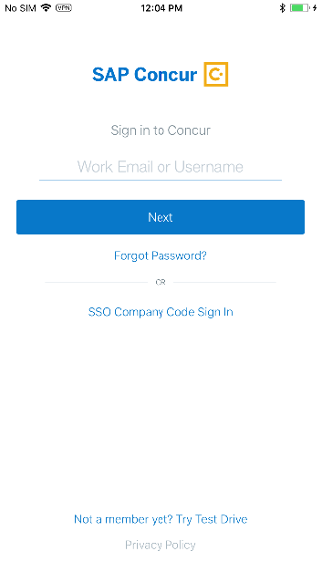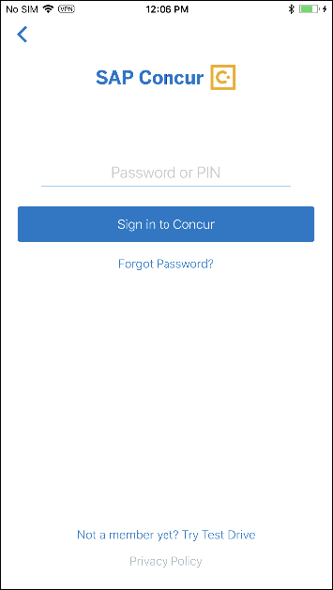
改善後
次のスクリーンショットは、作業中のものでサインイン画面の最終的なデザインを反映していない場合があります。
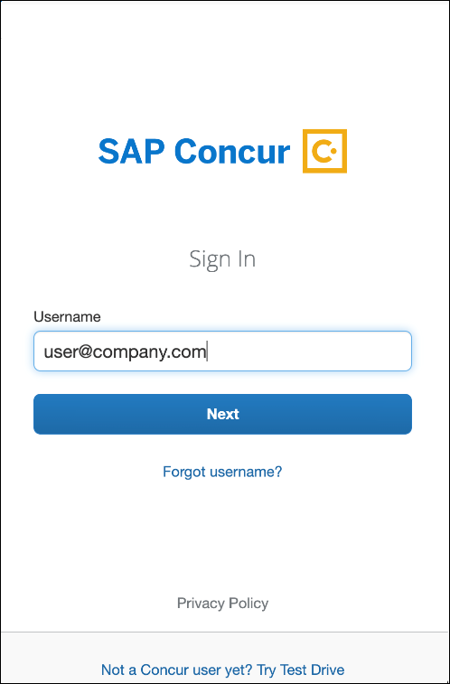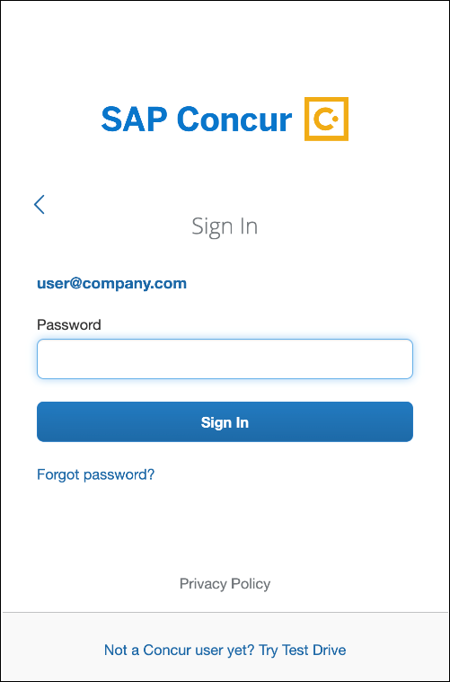

パスワードを忘れた場合
ユーザーが Mobile アプリのバージョン 9.83 以降をインストールまたはアップグレードし、廃止された Mobile PIN を [パスワード] フィールドに入力すると、パスワードが無効であるというメッセージが表示され、パスワードの再入力を求められます。
パスワードを忘れた場合、パスワードをリセットする方法はいくつかあります。
- サインイン画面で [パスワードを忘れた場合] をタップしてパスワードをリセットできます。
- SAP Concur ソリューションの Web バージョン内の [プロファイル] > [プロファイル設定] > [パスワードの変更] に移動して、パスワードをリセットできます。
一部の SAP Concur の設定では、ユーザーがパスワードをリセットする機能が無効になっています。パスワードのリセットが無効になっていてパスワードをリセットする必要がある場合は、会社の担当者（管理者など）に連絡して、この問題に対処してください。
Mobile PIN サインイン オプションの廃止に関する詳細は、今後のリリースノートでご案内します。
新しい Mobile サインイン操作の詳細については、「SAP Concur Mobile アプリ リリース ノート」にある「** 変更予定 ** Android / iPhone / iPad – サインイン ページのリニューアル」をご参照ください。

設定とアクティブ化
この変更は自動的に有効になります。その他の設定やアクティブ化は必要ありません。

製品設定

** 変更予定 ** カスタム フィールドの削除警告の更新

対象製品: | Expense | Invoice | Request | Travel | その他
Edition | Professional、  Standard | Professional、  Standard | Professional、  Standard | Professional、  Standard | --
情報の初回公開日 |  | 最終更新日 |  | 機能のリリース予定日
2020 年 6 月 |  | 2020 年 6 月 19 日 |  | 2020 年 7 月
このリリース ノートでは、前回の月次リリース以降の変更を黄色で強調表示しています。

概要
7 月のリリースから、カスタム フィールドを削除するときに、[削除] をクリックすると表示される警告メッセージが更新されます。

業務目的とユーザーへの利点
この変更により、カスタム フィールドが誤って削除されないようにするための追加の保護手段を提供し、お客様はカスタム フィールドの削除が保存データに与える影響を確実に認識できます。

組織管理者への表示
組織管理者が [削除] をクリックしてカスタム フィールドを削除すると、次の警告メッセージが表示されます。
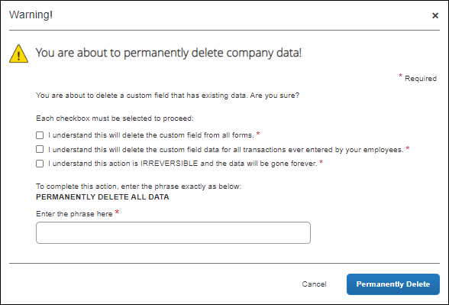
組織管理者は、すべてのチェック ボックスをオンにし、テキスト フィールドに必要な文言を入力してから、[完全に削除] をクリックしてカスタム フィールドを削除する必要があります。カスタム フィールドが削除されると、そのフィールドに関連付けられているすべてのデータも削除され、元に戻すことはできません。
必須の文言では、大文字と小文字が区別されます。テキスト フィールドに表示されているとおりに入力する必要があります（すべて大文字）。
[完全に削除] をクリックした後、カスタム フィールドとそのデータが削除されるまで数分かかる場合があります。

設定とアクティブ化
構成やアクティブ化のステップはありません。この変更は自動的に行われます。

お客様へのお知らせ

ブラウザの認証および推奨環境

月次情報 - ブラウザの認証および推奨環境
「SAP Concur リリース ノート - 月次のブラウザ認証」ドキュメントには現在のブラウザ認証と今後の予定がリストされています。ドキュメントはその他の月次リリース ノートとともに公開されます。
「お客様へ - Concur Travel & Expense 推奨環境」ガイドは設定ガイドやユーザー ガイド、その他の技術文書とともに公開されています。

